ООО «Завод «Световые технологии»
Светильник LED встраиваемый с рассеивающей решеткой
Паспорт

- Назначение
1.1. Светильник встраиваемый на полупроводниковых источниках света (светодиодах), предназначен для общего освещения административно-общественных и производственных помещений и рассчитан для работы в сети переменного тока 220 В (±10%), 50 Гц (±0,4Гц). Качество электроэнергии должно соответствовать ГОСТ Р 54149-2010.
1.2. Светильник соответствует требованиям безопасности ТР ТС 004/2011 «О безопасности низковольтного оборудования», ТР ТС 020/2011 «Электромагнитная совместимость технических средств».
1.3. Светильник может быть установлен в нишу из нормально воспламеняемого материала.
1.4. Класс защиты от поражения электрическим током – I.
- Комплект поставки
Светильник, шт. 1
Упаковка, шт. 1
Паспорт, шт. 1
- Требования по технике безопасности
Установку и чистку светильника производить только при отключенном питании.
- Правила эксплуатации и установка
Светильники могут быть установлены в ячеистые и в подшивные потолки.
4.1. Эксплуатация светильника производится в соответствии с “Правилами технической эксплуатации электроустановок потребителей”.
4.2. С распакованного светильника снять решетку, провести сетевые провода через отверстие в корпусе, корпус установить в потолочной нише.
4.3. Подключить провода к клеммной колодке в соответствии с указанной полярностью.
4.4. При использовании диммируемого драйвера, управляющие провода подключаются строго с соблюдением полярности, указанной в маркировке (см. рис. 4).
4.5. Закрепить решетку, защелкнув ее в корпусе с помощью пружин.
4.6. Загрязненную решетку очищать мягкой ветошью, смоченной в слабом мыльном растворе.
Воздушный зазор над верхней точкой светильника должен быть не менее 30 мм (см. рис. 5).
- Свидетельство о приемке
Светильник соответствует ТУ 3461-002-44919750-12 и признан годным к эксплуатации.
Дата выпуска
Контролер __________________________
Упаковщик ____________________________
Светильник сертифицирован.
- Гарантийные обязательства
6.1. Завод – изготовитель обязуется безвозмездно отремонтировать или заменить светильник, вышедший из строя не по вине покупателя в условиях нормальной эксплуатации, в течение гарантийного срока.
6.2. Гарантийный срок – 36 месяцев со дня изготовления светильника.
6.3. Срок службы светильников в нормальных климатических условиях при соблюдении правил монтажа и эксплуатации составляет:
8 лет – для светильников, корпус и/или оптическая часть (рассеиватель) которых изготовлены из полимерных материалов;
10 лет – для остальных светильников.
Адрес завода-изготовителя: 390010, г. Рязань,
ул. Магистральная д.11-а.
Телефон бесплатной горячей линии: 8-800-333-23-77.

Рис.1. Габариты светильника
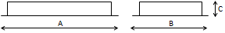

Схемы электрических соединений:
Рис. 2 | Рис. 3
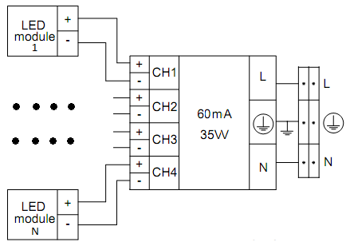 | 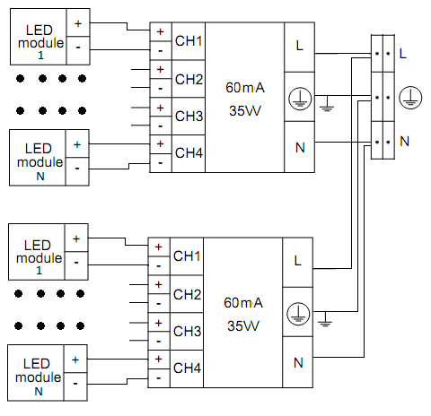

Рис. 4 | Рис. 5
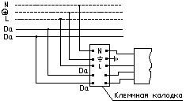 | 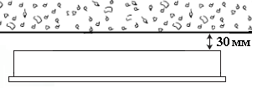

Рис. 6. Схема установки в реечный потолок
светильников AL UNI LED 1200x100 4000K,
AL UNI LED 600x100 4000K

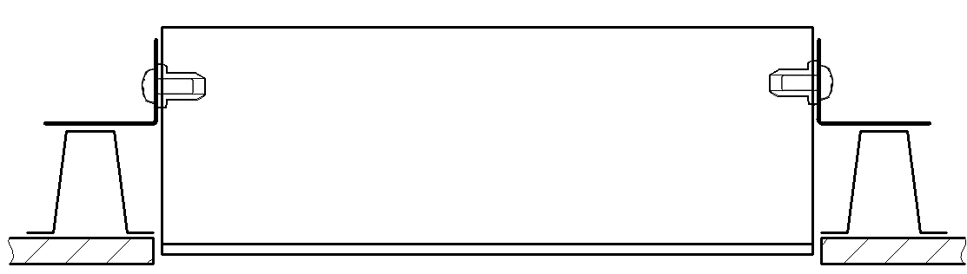  05/08/14 | 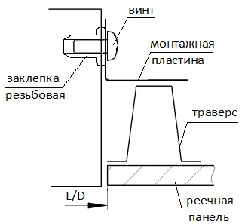

Артикул | Номинальная мощность, Вт | Цветовая температура, К | Световой поток, люмен | Индекс цветопередачи, Ra | Коэффициент мощности,  не менее | Габариты,  мм,  AxBxC | Схема электрических соединений | Масса, кг,  не более | мм | Климатическое исполнение и категория размещения | Степень защиты от воздействия окружающей среды IP | Тип  рассеивателя
ARS/R UNI LED 595 3000K  ARS/R UNI LED 300 4000K  ARS/R UNI LED 595 4000K  ARS/R UNI LED 1200 4000K  ARS/R UNI LED 1200x600 4000K | 33  17  33  33  66 | 3000 | 2540  1450  2680  2680  5360 | >80 | >0,96  0,9  >0,96  >0,96  >0,96 | 595x595x80  595x295x80  595x595x80  1195x295x80  1195x595x80 | 2 | 3,8  2,8  3,8  4,0  7,1 | 575x575  575x275  575x575  1175x275  1175x575 | УХЛ 4 | IP 20 | V – образная  зеркальная
 | 33  17  33  33  66 | 4000
 |  |  |  |  |  |  | 3
PRB/R UNI LED 300 4000K  PRB/R UNI LED 595 4000K  PRB/R UNI LED 1200 4000K | 17  33  33 | 4000 | 1450  2750  2750 | >80 | >0,96  >0,96  >0,96 | 595x295x80  595x595x90  1195x595x82 | 2  2  2 | 3,5  4,6  4,3 | 575x275  575x575  1175x575 | УХЛ 4 | IP 20 | Параболическая  зеркальная
PRBLUX/R UNI LED 595 4000K  PRBLUX/R UNI LED 1200 4000K | 33  33 | 4000 | 2720  2750 | >80 | >0,96  >0,96 | 595x595x110  1195x295x110 | 2  2 | 4,8  5,0 | 575x575  1175x275 | УХЛ 4 | IP 20 | Бипараболическая зеркальная
PTF/R UNI LED 595 4000K  PTF/R UNI LED 1200 4000K | 33  38 | 4000 | 2650  2700 | >80 | >0,96 | 595x595x58  1195x295x56 | 2 | 4,3  4,5 | 575x575  1175x275 | УХЛ 4 | IP 20 | Бипараболическая матовая
AL UNI LED 600x100 4000K  AL UNI LED 1200x100 4000K | 10  20 | 4000 | 540  1400 | >80 | 0,95  >0,96 | 570x85x80  1170х85х75 | 2 | 1,1  1,8 | Установка в реечный потолок на несущие шины | УХЛ 4 | IP 20 | Штампованная  рейка-решетка

